Práctica 3: “ACTIVACIÓN DEL FET”
UNIDAD DE APRENDIZAJE: TRANSISTORES DE EFECTO DE CAMPO.

Objetivo: El Alumno aprendera a diseñar un puente H usando MOSFET.

MATERIAL.
- Computadora
- Software para simulación de circuitos electrónicos.
- Fuente de voltaje regulable.
- Diodos de acción rápida.
- 4 interruptores
- Protoboard
- JFET, 2N4220 o MOSFER IF540 / y su hoja de datos.
- Multímetro
- pulsos de reloj
- Motor de CD
- Flip-Flop tipo D (o un GAL programado como Flip-Flop)

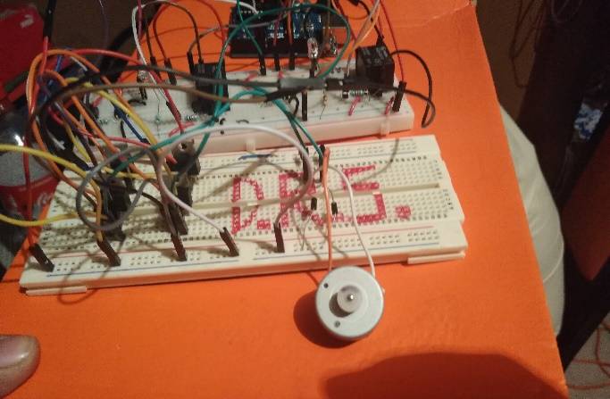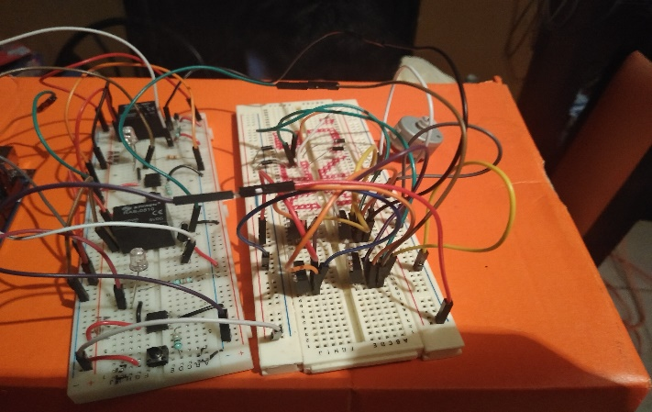

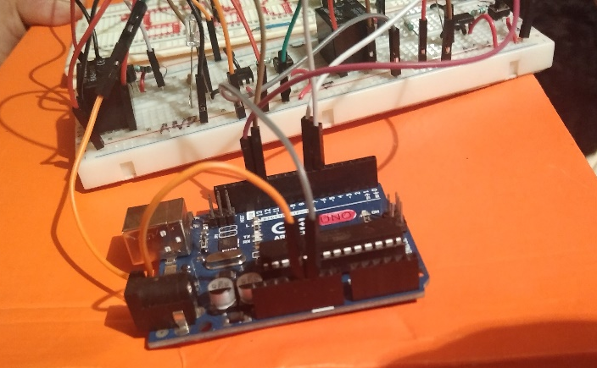

INTRODUCCIÓN
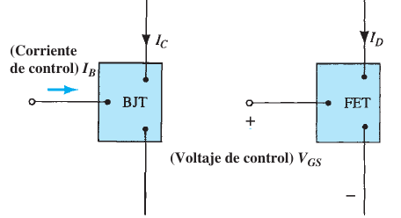
El principio de utilizar un campo eléctrico para controlar el flujo de corriente se introdujo con el desarrollo del transistor BJT , por otro lado, los transistores de Efecto de Campo o Field Effect Transistors (FETs) es un dispositivo controlado por voltaje, estos son artefactos unipolares, o sea que en el proceso de conducción utilizan electrones o huecos y no ambos como los BJT.
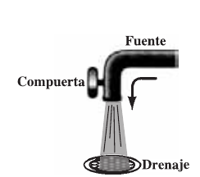
El FET consiste de un semiconductor dopado (canal) con dos terminales en los extremos llamados Source y Drain. La corriente en el canal (entre Drain y Source) es controlada por el voltaje en un tercer terminal llamado Gate.
Los FETs se dividen en tres categorías principales: el transistor de efecto de campo de unión (JFET), el transistor de efecto de campo semiconductor de óxido metálico (MOSFET), y el transistor de efecto de campo semiconductor metálico (MESFET). La categoría MOSFET se divide aún más en tipos de empobrecimiento y enriquecimiento.

El transistor MOSFET ha llegado a ser uno de los dispositivos más importantes utilizados en el diseño y construcción de circuitos integrados para computadoras digitales. Sin embargo, por ser un elemento discreto confinado en un contenedor acopado, requiere un manejo cuidadoso. El MESFET es un desarrollo más reciente y aprovecha al máximo la ventaja de las características de alta velocidad del GaAs como material semiconductor base. Aun cuando en la actualidad es la opción más cara, el tema del costo a menudo es superado por la necesidad de mayores velocidades en diseños de radiofrecuencia y de computadoras.

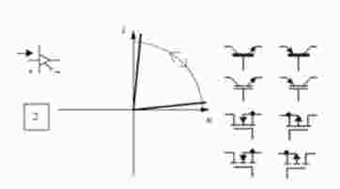
Al igual que los BJT, los FETs son interruptores de dos semirectas en el mismo cuadrante y, en consecuencia, con encendido y apagado controlados, pero se distinguen de éstos porque la corriente de salida está controlada por un voltaje. Las ventajas de los FETs con respecto a los BJT incluyen menos ruido, mayor estabilidad termal, mayor disipación de potencia y que pueden sostener corrientes muy altas, entre las desvantajas se encuentran una pobre respuesta de frecuencia debido a la alta capacitancia de entrada y a que se dañan fácilmente con la electricidad estática.

PROCEDIMIENTO.
Se desea realizar una fuente de tension reversible en corriente y voltaje con una fuente de voltaje

Analisis:

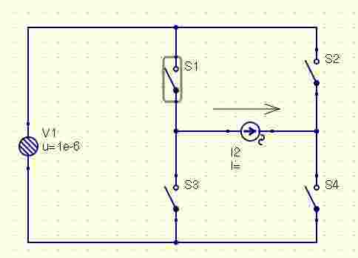
Dada la naturaleza de las dos fuentes, sera posible enlazarlas mediante el convertidor de puente completo E/I

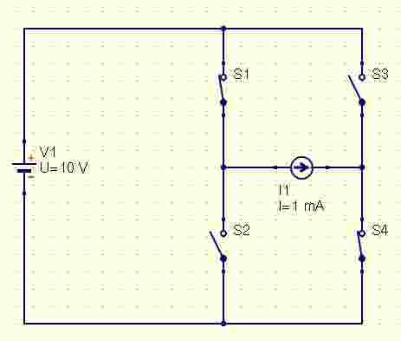

Diagrama 1

Cuando cerramos los interruptores S1 y S4 obtendremos las siguientes graficas

SW1 | SW2 | SW3 | SW4
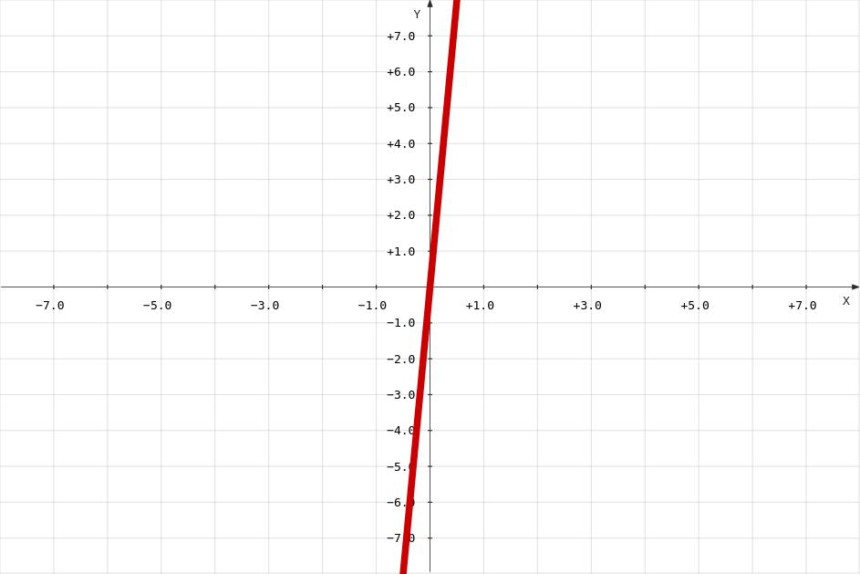 | 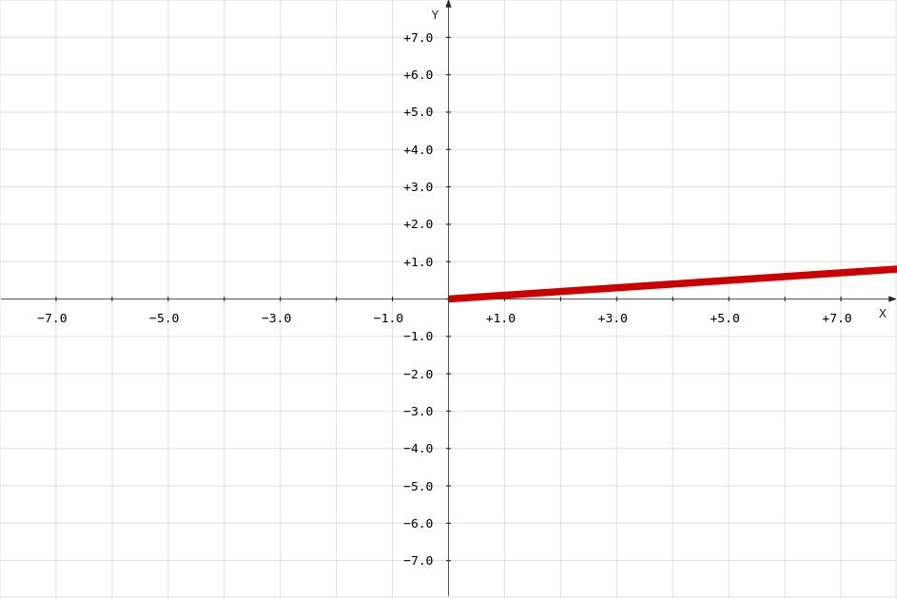

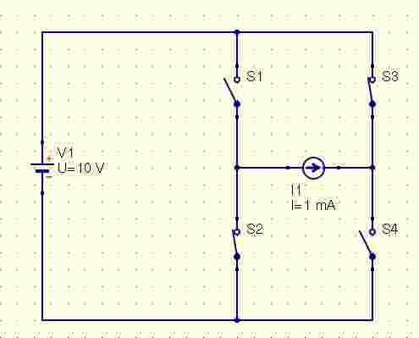
Cuando cerramos los interruptores S2 y S3 obtendremos las siguientes graficas

SW1 | SW2 | SW3 | SW4

Y activando el S2 y el S4 obtendriamos

SW1 | SW2 | SW3 | SW4

La bidireccionalidad de la tensión y de la corriente de la fuente de corriente hace que deba de contemplarse las tres configuraciones indicadas anteriormente.

Agrupando este comportamiento, se deduce que todos los semiconductores han de ser iguales, formados por tres semirrectas y bidireccionales en corriente.

SW1 | SW2 | SW3 | SW4
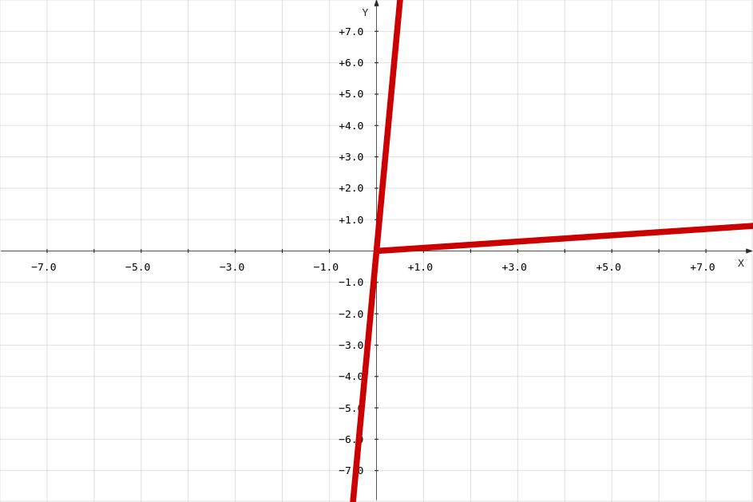

Este interruptor es realizable mediante la asociacion de un transistor en antiparalelo con un diodo. Resultando en consecuencia, el convertidor indicado en la siguiente figura.
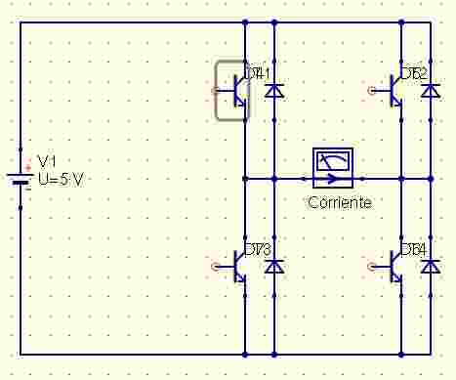

Desarrollo
- Usando un simulador, arme el circuito de la Diagrama 1 sustituyendo la fuente de corriente por un medidor de corriente y de voltaje
- cierre los interruptores como se explico en los prcedimientos anteriores y observe como se ven afectados los medidores de corriente y voltaje y grafique
- Arme el diagrama 2 usando un flip-flop tipo D o un GAL preprogramada y un generador de pulsos

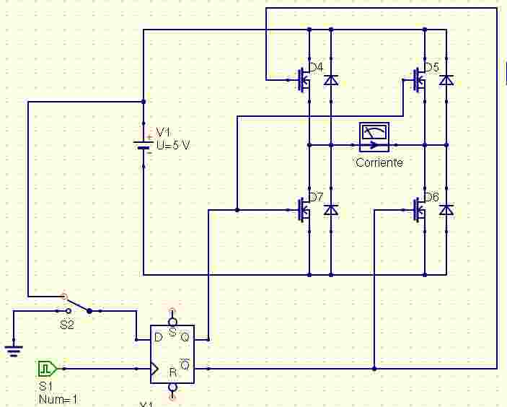

Diagrama 2

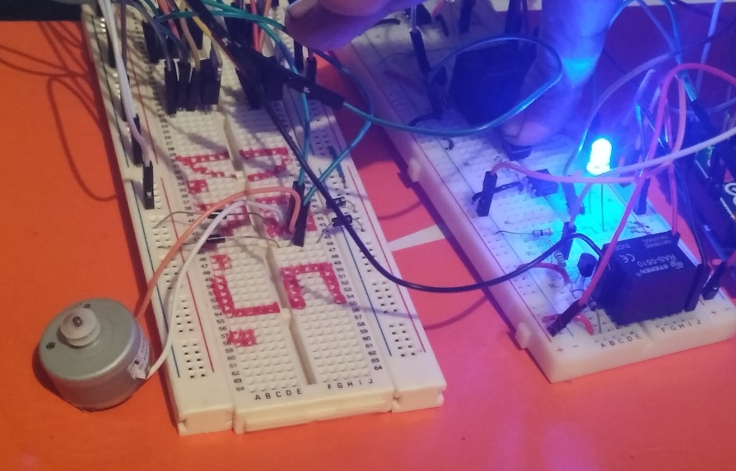

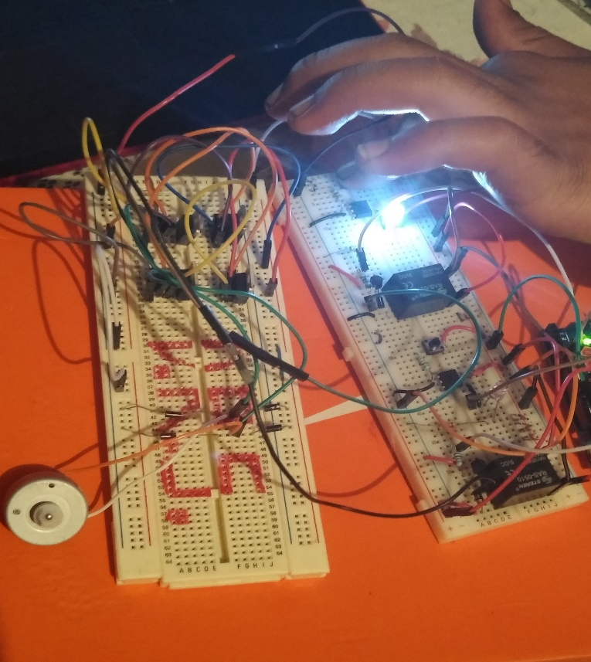

CODIGO DE ARDUINO

const int botonIzquierda = 13;
const int botonDerecha = 12;
const int MotorA = 7;
const int MotorB = 6;

boolean giroIzquierda = 0;
boolean giroDerecha = 0;

void setup() {

pinMode(botonIzquierda, INPUT);
pinMode(botonDerecha, INPUT);
pinMode(MotorA, OUTPUT);
pinMode(MotorB, OUTPUT);

}

void loop() {
giroIzquierda = digitalRead(botonIzquierda);
giroDerecha = digitalRead(botonDerecha);

if (giroIzquierda == HIGH && giroDerecha == LOW) {
delay(100);
digitalWrite(MotorA, HIGH);
digitalWrite(MotorB, LOW);

}

else if (giroIzquierda == LOW && giroDerecha == HIGH) {
delay(100);
digitalWrite(MotorB, HIGH);
digitalWrite(MotorA, LOW);

}

else {

digitalWrite(MotorB, LOW);
digitalWrite(MotorA, LOW);
}
}

CONSIDERACIONES PARA LAS CONCLUSIONES.

- ¿Para qué sirven los interruptores en el circuito?
Para activar el giro del motor, ya sea para la derecha o a la izquierda; dependiendo de la programación que le hayas hecho al programa en Arduino.
- ¿Qué técnicas de encendido y apagado se utilizaron en este circuito?
Las mismas que se han utilizado en las practicas 2 y 3; donde se logran activar por pulsos los push botón y así poder lograr la función específica.
- ¿Los valores de corriente y voltaje obtenidos en la práctica, difieren de los del fabricante?
No tanto, ya que los datos del fabricante fueron base para poder realizar esta práctica.
- ¿Qué dificultades enfrentaste durante la práctica? Explica por qué.
Más que nada el lograr que el giro del motor lo hiciera correctamente al lado contrario y también que el motor se mantuviera apagado al momento de no apretar ningún puhs botón.
- ¿Por qué usar un MOSFET en lugar de un BJT para el diseño del puente H?
Porque es el nos ayuda a poder dar el giro contrario de un motor.
- ¿Cuál es la función de los diodos en la práctica
Lograr hacer la rectificación del voltaje para poder activar los motores y no tener regresos de voltajes.

